- Создать запрос на выборку сувениров по материалу
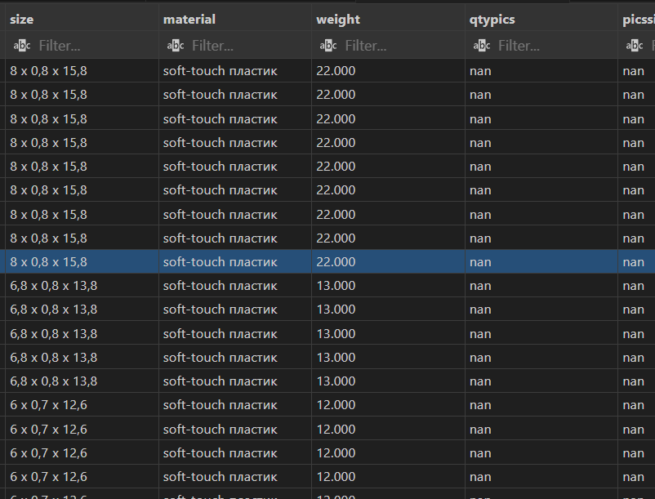
- Создать запрос на выборку поставок сувениров за промежуток времени
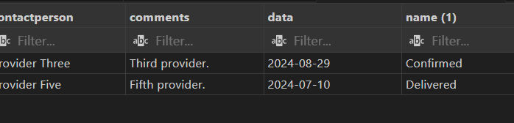

- Создать запрос на выборку сувениров по категориям и отсортировать по популярности от самого непопулярного
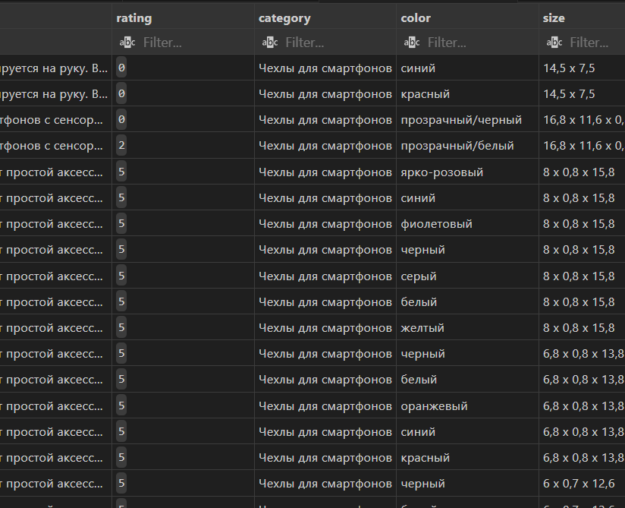
- Создать запрос на выборку всех поставщиков, поставляющих категорию товара
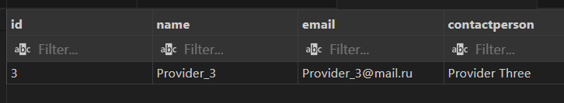
- Создать запрос на выборку поставок сувениров за промежуток времени и отсортировать по статусу
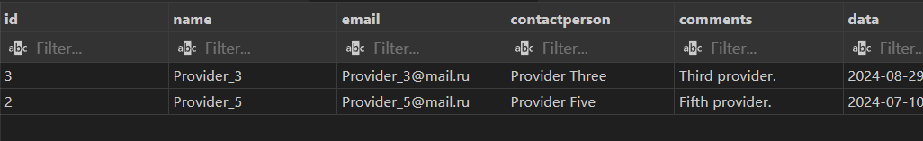

- Создать объект для вывода категорий, в зависимости от выбранной
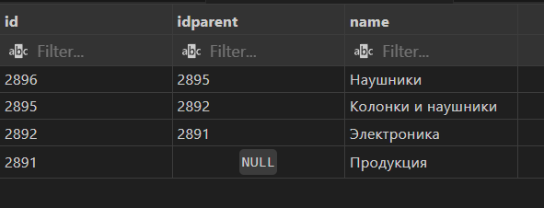
- Создать объект для проверки правильности занесения данных в таблицу SouvenirsCategories
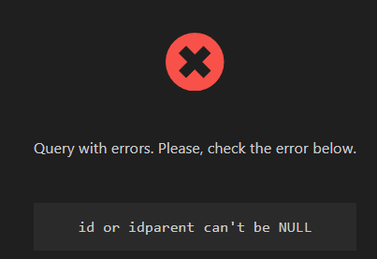

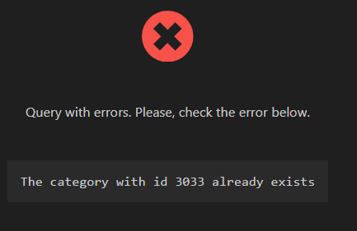

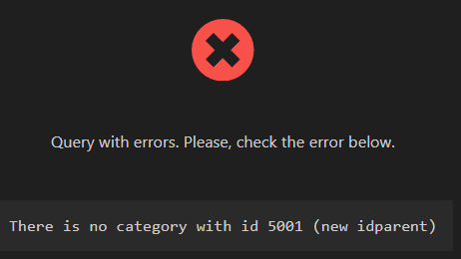
- Создать объект оповещения пользователя при отсутствии поставок товаров, отсутствующих на складе или количество которых меньше чем 50 шт
